**JAVA**

Cuando se crea el proyecto, lo ideal es que la ruta donde está el proyecto no contenga espacios ni caracteres especiales y adicional que esté lo más cerca a nivel raíz del disco duro, ya que si tienen muchos niveles puede fallar.

Tabulador de proyectos -> Donde aparecen nuestros proyectos

**Una clase ->** Archivo que inicia con mayúscula, la primera letra de cada palabra mayúscula.

Comentario simple // no afecta el código, es para documentar

**CLASE:**

**public** -> Clase que se accede de manera pública

**class** -> Plabra reservada

Se debe respetar las mayúsuclas y minúsculas.

Las clases en java, tienen la extensión .java, pero en el nombre no se ve, sólo se le agrega a la extensión de archivo para que pueda funcionar.

Enviar información a la consola (sout 🡪 soutv)

Vamos a escribir un método que va a permitir ejecutar el programa (main)

**MAIN** 🡪 es un método o función para poder ejecutar, un método se puede ejecutar 1 o muchas veces

Método Main, permite ejecutar el programa, en pocas palabras, se usa para ejecutar las líneas de código que están dentro del método main.

sintaxis

public static void main (String args[]){

}

VARIABLES JAVA

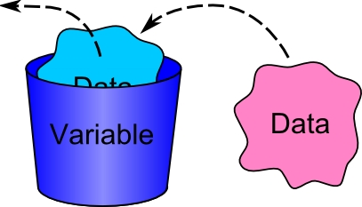

Una variable permite almacenar información (datos que vamos a procesar con el programa), varían acorde a lo que se reciba.

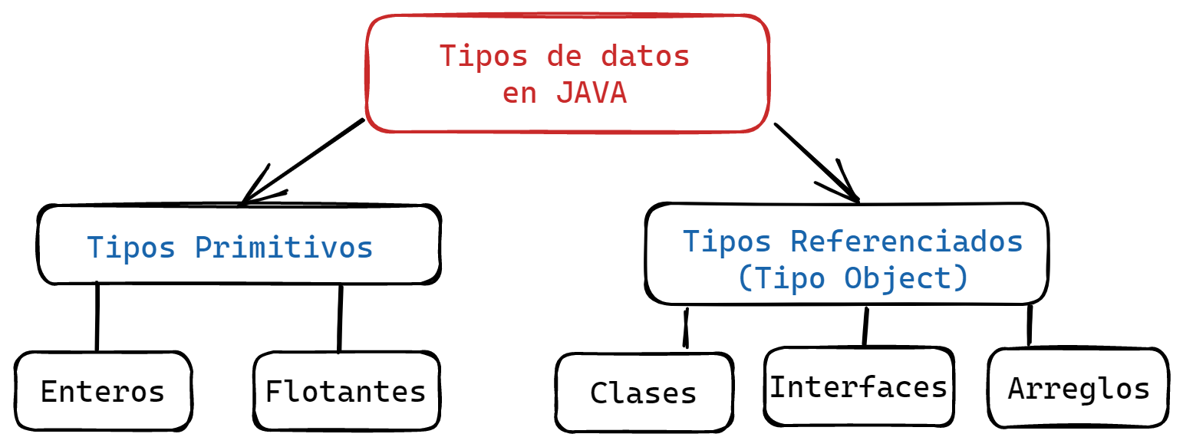

Una variable tiene un identificador y va a almacenar un valor que puede cambiar con el pasar del tiempo al ejecutarse el programa. Pueden almacenar diferentes tipos de datos, por ejemplo números, texto, cadenas, **referencias a objetos, lo veremos más adelante.**

Vamos a ver 2 tipos:

En Java existen diferentes tipos de datos

**Primitivos**: se dividen en Tipos enteros Tipo Flotante y Tipo String -> Cadenas que vamos a trabajar en java

**Para definir una variable existen diferentes reglas:**

**ENTERAS – INT**

1. Especificar tipo que vamos a usar, por ejemplo variable primitiva de tipo entero(int) es la palabra reservada y posteriormente
2. Definir un identificador, es decir el nombre de la variable, inicia con minúscula y luego mayúscula por palabra (notación altas y bajas o de camello).

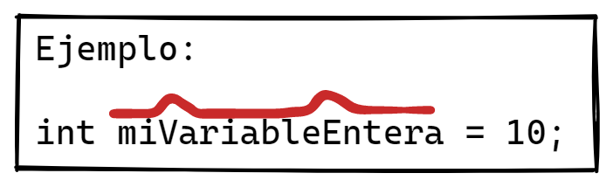

1. Asignar el valor (=) ej: valor =10

**Como es Java, siempre debe finalizar con (;)**

public static void main(String[] args) {

//Definir variable

int miVariableEntera = 10;

System.out.println(“miVariableEntera = “ + miVariableEntera);

}

**Ventaja de haber definido la variable** 🡪 Se puede reutilizar a lo largo del programa y cambiar el valor conforme a lo necesario

Cuando se reutiliza no se le especifica el tipo de dato, porque ya se hizo previamente

**Restricciones: Alcance de una variable** 🡪 Si la variable fue definida dentro del método, ya no se puede acceder en otra parte.

**STRING – CADENA**

String 🡪 Con mayúscula debido a que no es un tipo primitivo sino una clase de Java

**Atajos**

ctrl + espacio (para las predicciones)

ctrl + click (Nos lleva a la definición de la variable)

Ejercicio: Volver a usar la variable y asignarle adiós.

**VAR 🡪** A partir de la versión 10 de java, se usa esta palabra para inferir el tipo de dato. Simplifica la definición de variables.

Si no funciona validar en el proyecto la versión del JDK 10 o superior

**Reglas para definir variables:**

El primer carácter del nombre de la variable en minúscula no puede ser numérico

Primera letra de cada palabra mayúscula

No es posible utilizar números o caracteres especiales para definir una variable

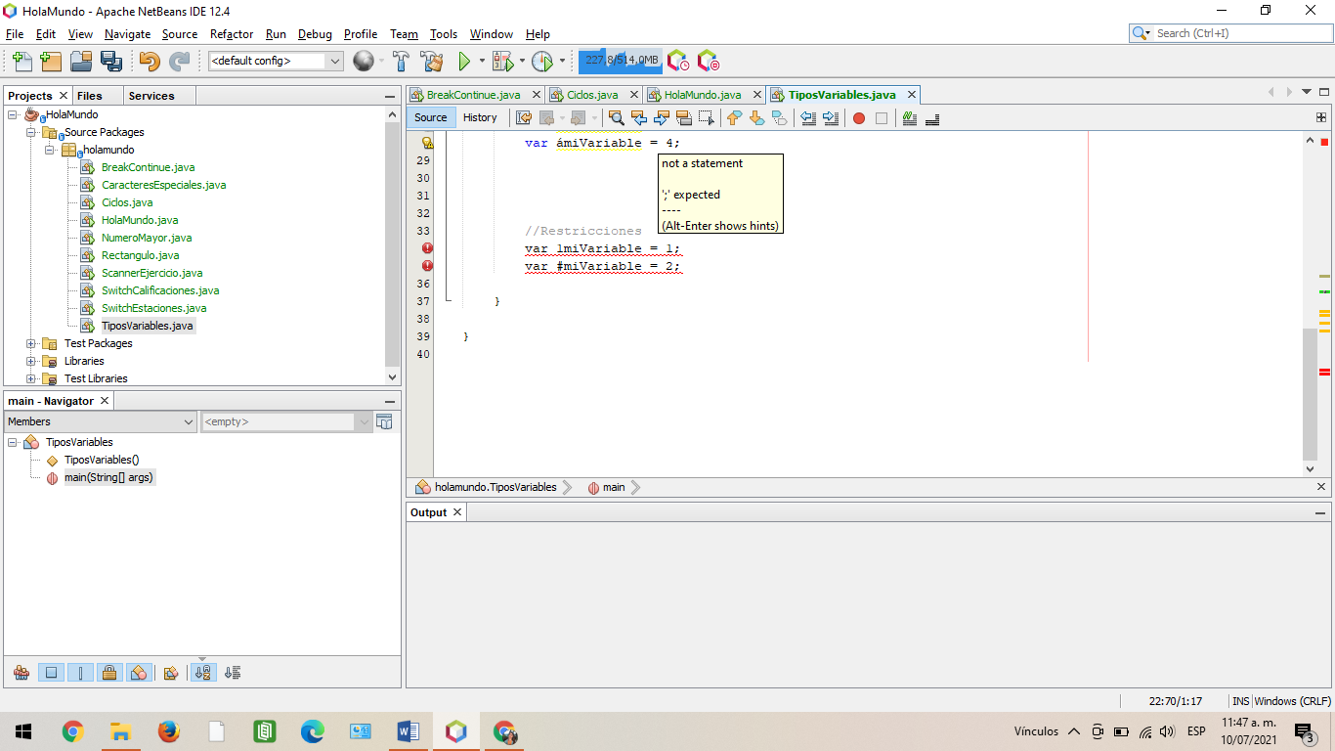

(_) carácter permitido para iniciar el nombre de una variable, no es común pero se puede usar

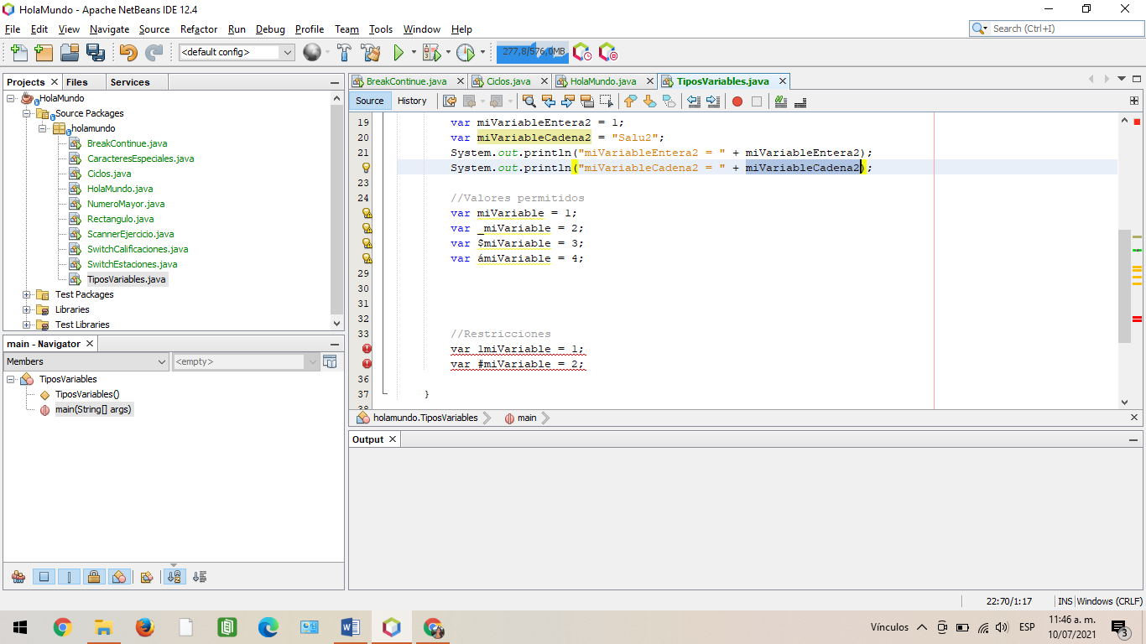

**CONCATENACIÓN DE VARIABLES**

El símbolo + no sólo es para suma sino también para concatenar cadenas

Números y cadenas

2 variables (i,j) no es recomendable usar nombres tan cortos, es sólo para el ejemplo, estos nombres de variables lo usamos más que todo en ciclos, se recomienda un nombre que se reconozca de manera automática y no puede coincidir con una palabra reservada de Java

**PALABRAS RESERVADAS JAVA**

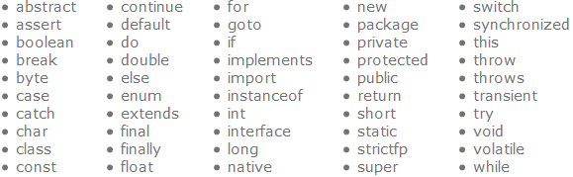

Concatenar números comportamiento no es igual porque el operador es aritmético y suma en vez de concatenar

Caso 1 -> Suma

Caso 2 -> Izquierda a derecha, si lo primero son números se hace la operación y posteriormente se evalúa la próxima expresión, es decir, la cadena y se concatena

Caso 3 -> Izquierda a derecha, si lo primero es una cadena, todo lo demás lo toma como una cadena, esto se le llama contexto cadena.

Caso 4 -> Modificar prioridad para que primero se haga la suma y luego la concatenación, es decir, el resultado de la suma lo concatena. Los paréntesis toman prioridad.

**CARACTERES ESPECIALES**

Algunos de los caracteres especiales

|  |  |
| --- | --- |
| Secuencia de escape | Descripción |
| \n | Salto de línea. Sitúa el cursor al principio de la línea siguiente |
| \b | Retroceso. Mueve el cursor un carácter atrás en la línea actual. |
| \t | Tabulador horizontal. Mueve el cursor hacia adelante una distancia determinada por el tabulador. |
| \r | Ir al principio de la línea. Mueve el cursor al principio de la línea actual. |
| \f | Nueva página. Mueve el cursor al principio de la siguiente página. |
| \" | Comillas. Permite mostrar por pantalla el caracter *comillas dobles*. |
| \' | Comilla simple. Permite mostrar por pantalla el carácter *comilla simple*. |
| \\ | Barra inversa. |
| \udddd | Carácter Unicode. d representa un dígito hexadecimal del caracter Unicode. |

EL CÓDIGO QUE ESCRIBIMOS, SE LLAMA CÓDIGO DURO O QUEMADO, YA QUE NO ES UN VALOR QUE ESTÉ INTRODUCIENDO EL USUARIO

**SCANNER EN JAVA**

Se quiere capturar un valor mandando un mensaje a la consola solicitando al usuario que ingrese algo, para ello necesitamos leer esa información y ahí es donde entra la clase Scanner

Tipo de variable Scanner, tipo ya definido dentro de las clases de Java

Scanner nombre = new Scanner(system.in); 🡪 Leer información de la consola

in -> input y system es una clase de java que permite acceder a la consola a través de la variable in

Importar la clase Scanner, que se encuentra definida en otra de las clases de Java, las clases que usamos en java normalmente se clasifican y se empaquetan en folders a eso se le llama paquetes, esta se encuentra en un paquete llamado java.util

El nombre de nuestra variable scanner definida nos permite leer y la podemos usar una o varias veces. En lugar de asignarle el valor de “Carlos” directamente, pasamos a utilizar el método nextLine() el cual lee una línea completa de la consola, hay muchos métodos pero es el que vamos a usar por ahora.

El programa se detiene, es decir, espera hasta que el usuario ingrese una información, luego de que el usuario ingrese la información y le de enter el valor que se escribe se asigna a la variable.

EJERCICIO PRÁCTICO

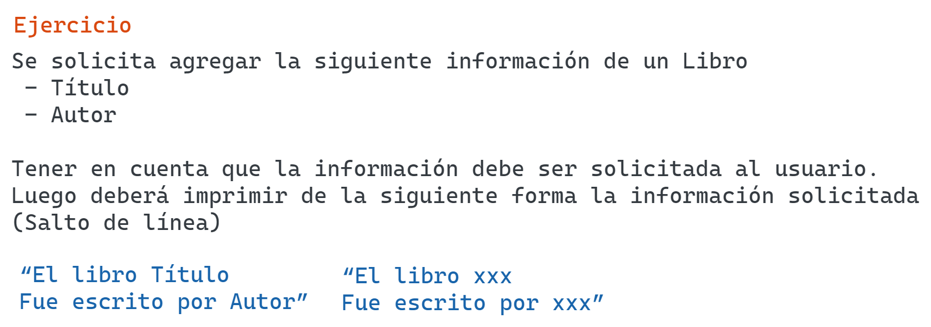

Se solicita agregar la información de un Libro

Título

Autor

Tener en cuenta que la información debe ser solicitada al usuario

Luego imprimir de la siguiente forma: (Salto de línea)

“El libro xxx

Fue escrito por xxx”

System.out.println("El libro " + titulo + "\nFue escrito por " + autor);